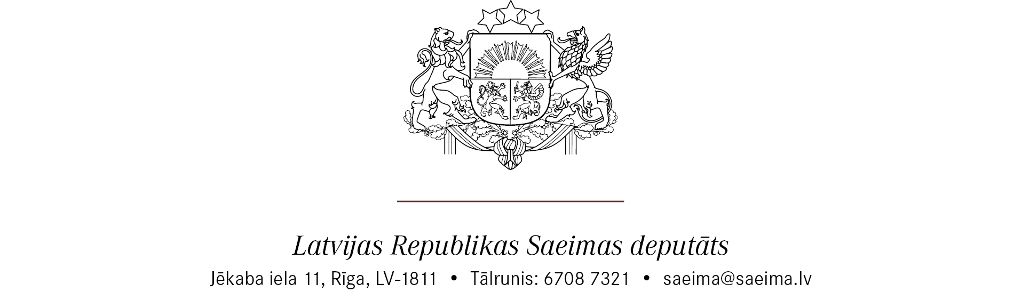

Rīgā

Datums skatāms laika zīmogā
Nr.
Mandātu, ētikas un iesniegumu komisijai

Par deputātes Zandas Kalniņas-Lukaševicas iespējamiem
Saeimas deputātu ētikas kodeksa pārkāpumiem

Saskaņā ar Saeimas kārtības ruļļa 179. panta trešo daļu Mandātu, ētikas un iesniegumu komisijai, saņemot deputāta, deputātu grupas vai frakcijas rakstveida iesniegumu, ne vēlāk kā nedēļas laikā, jāierosina Saeimas deputātu ētikas kodeksa pārkāpuma lietu. Frakcija “Stabilitātei!” iesniedz iesniegumu Mandātu, ētikas un iesniegumu komisijai par deputātes Zandas Kalniņas-Lukaševicas (Deputāte) iespējamiem Saeimas deputātu ētikas kodeksa pārkāpumiem Prezidija vārdā Saeimas tribīnē, nolasot steidzamu paziņojumu, kurā tiek apšaubīta, noliegta un pasludināta kā nepatiesas informācijas sniegšana, deputāta Alekseja Rosļikova (Deputāts) 2024. gada 21. novembra Saeimas tribīnē paustā informācija Diplomātiskā un konsulārā dienesta likuma kontekstā.
Saeimas deputātu ētikas kodeksa 6. pants paredz deputātam morālu atbildību par savu rīcību – šajā gadījumā par runām. Savukārt, Saeimas deputātu ētikas kodeksa 7. pants paredz deputātam publiskos izteikumos izvairīties no vārdiem, žestiem un citādas rīcības, kas var būt aizskaroša. Deputāte 2024. gada 28. novembrī Saeimas tribīnē Prezidija vārdā nolasīja paziņojumu par nepatiesas informācijas sniegšanu, kas izskanējusi debatēs par likumprojektu Diplomātiskā un konsulārā dienesta likumā. Paziņojuma gaitā Deputāte izteicās, citēju: “Deputāts Aleksejs Rosļikovs, debatējot par minēto likumprojektu izplatīja nepatiesu informāciju. Aleksejs Rosļikovs publiski pauda, ka Amerikas Savienoto valstu vēstniecības konsulārā nodaļa Latvijā pārtrauks savu darbību, pārceļot visu konsulāro darbu uz Stokholmu. Tāpat viņš arī minēja, ka savu darbību it kā izbeigs ASV vēstniecība Kijivā. Deputāta Rosļikova izteikumi no Saeimas tribīnes neatbilst patiesībai. (..) Rosļikova kunga paustie meli sakrīt ar Kremļa vēstījumiem, kas vērsti uz reģionālās drošības destabilizāciju un baiļu sēšanu sabiedrībā”. Pielikumā tiks pievienots paziņojuma ieraksts.
2024. gada 21. novembrī debatēs par likumprojektu Diplomātiskā un konsulārā dienesta likumā Saeimas tribīnē esmu paudis man zināmo informāciju, citēju: “’[..] Piemēram, ko dara citas valstis – Amerikas Savienotās valstis šodien jau ir izlēmusi, ka slēdz Kijivā savu vēstniecību, skaidra lieta, ļoti bīstama situācija, nedrīkst pakļaut draudiem savus cilvēkus, savus diplomātus, skaidrs. Tāpat Amerikas Savienotās valstis ir nolēmušas slēgt daļu no sava konsulārā dienesta Latvijā, Lietuvā, Igaunijā. No otrā decembra visas vīzas un viss, kas nodarbojas ar lielo konsulāro darbu brauc prom no Latvijas uz Stokholmu, tā ir pilnīgākā taisnība”. Pielikumā tiks pievienots runas ieraksts.
Informēju, ka 2024. gada 21. novembrī no Saeimas tribīnes esmu paudis tikai un vienīgi pārbaudītu informāciju, piemēram, izmantojot ASV vēstniecības Latvijā mājas lapā https://lv.usembassy.gov/lv/ aktuālo informāciju, kur ir publicēts raksts par to, ka no 2024.gada 2.decembra, ASV vēstniecība Stokholmā uzsāks imigrācijas vīzu (Immigrant Visa / IV) noformēšanu Latvijas (kā arī Igaunijas, Somijas un Lietuvas) valstspiederīgajiem un rezidentiem. ASV vēstniecības Igaunijā, Somijā, Latvijā un Lietuvā no 2024.gada 2.decembra vairs nepiedāvās imigrācijas vīzu pakalpojumus.
Kā arī šā gada 19. novembrī portāls www.tvnet.lv un portāls https://www.tv3.lv/ publicēja rakstu ar skaļu uzrakstu “No decembra ASV vēstniecība Rīgā neizsniegs imigrācijas vīzas”, kuros publicēta identiska informācija par to, ka no šā gada 2. decembra ASV vēstniecība Rīgā neizsniegs imigrācijas vīzas un saskaņā ar ASV Valsts Departamenta lēmumu imigrācijas vīzu pieprasījumus personām no Latvijas izskatīs ASV vēstniecība Stokholmā.
Papildus Latvijas sabiedriskais medijs LSM.lv https://www.lsm.lv/ šā gada 20. novembrī nāca klajā ar ne mazāk skaļu uzrakstu “Krievijas masveida uzbrukuma draudu dēļ slēdz ASV vēstniecību Kijivā”, kur tika norādīts, ka, citēju: “ASV diplomātiskā pārstāvniecība Kijivā šorīt izplatīja rakstisku paziņojumu, ka ir saņemta "specifiska informācija par iespējamu nopietnu gaisa uzbrukumu" Kijivai. Tāpēc piesardzības nolūkā vēstniecība šodien nestrādās, bet vēstniecības darbinieki ir instruēti palikt mājās.(..) ASV vēstniecības piemēram trešdien sekojušas arī Grieķija, Itālija un Spānija, pārtraucot savu vēstniecību darbu.”
2024. gada 28. novembrī, Saeimas sēdes laikā, Saskaņā ar Saeimas kārtības ruļļa 67. panta pirmo daļu frakcija “Stabilitātei!” sagatavoja un pl.11:02 iesniedza Prezidijam rakstveida pieteikumu Nr. 142.2.8/5-79-14/24, norādot par ko tiks sniegts steidzams paziņojums, ar lūgumu dot vārdu Aleksejam Rosļikovam. Saskaņā ar Saeimas kārtības ruļļa 67. panta pirmās daļas otro teikumu, par to, vai dot vārdu steidzamam paziņojumam, lemj sēdes vadītājs un Saeimas sēdes noslēgumā pl.13:06 Saeimas priekšsēdētāja paziņoja, citēju: “Izmantojot savas tiesības, Saeimas kārtības ruļļa 66. panta pirmajā daļā noteikto un, ņemot vērā, ka esam saņēmuši... Saeimas Prezidijs ir saņēmis 14. Saeimas frakcijas “Stabilitātei!” priekšsēdētāja Alekseja Rosļikova iesniegumu par paziņojumu, bet tajā nav norādīts... iesniegtajā pieteikumā nav norādīts, par ko paziņojums tiks sniegts, vārds steidzama paziņojuma nolasīšanai netiek dots.”
Uzskatu, ka Deputāte ir apzināti sagrozījusi manu izteikto runu 2024. gada 21. novembrī, debatējot par likumprojektu Diplomātiskā un konsulārā dienesta likumā, kā arī uzskatu, ka Deputāte, ieņemot augstu amatu Saeimas Prezidijā un izmantojot savu stāvokli, apzināti nodarīja kaitējumu manai reputācijai. Ņemot vērā Deputātes publiska steidzama paziņojuma autoritāru ietekmi, sabiedriskie masu mediji kultivēja šo paziņojumu sabiedrībā, kā rezultātā uzskatu, ka manai, kā tautas vēlēta deputāta un frakcijas priekšsēdētāja reputācijai tika nodarīts kaitējums bez iespējas saskaņā ar Saeimas kārtības ruļļa 67. pantu Saeimas sēdes laikā runāt ārpus darba kārtības steidzama paziņojuma nolasīšanai.

Ņemot vērā to, ka šā gada 28. novembrī, kārtējās Saeimas sēdes laikā, Deputāte publiski apšaubīja, noliedza, pasludināja manis izteikto informāciju par nepatiesu un meliem, kas sakrīt ar Kremļa vēstījumiem, lūdzu Mandātu, ētikas un iesniegumu komisijai rūpīgi izvērtēt Deputāta runu saskaņā ar Saeimas deputātu ētikas kodeksa 6. pantu un 7. pantu un lūgt Deputāti publiski atsaukt savu paziņojumu.

Pielikumā:
- ASV vēstniecības Latvijā mājas lapas raksta par Imigrācijas vīzām izdruka uz divām lapas pusēm;
- Latvijas sabiedriskā medija LSM.lv 20. novembra publikācijas raksts ar nosaukumu “Krievijas masveida uzbrukuma draudu dēļ slēdz ASV vēstniecību Kijivā” uz trīs lapas pusēm;
- Ziņu portāla TVNET 19. novembra publikācijas raksts ar nosaukumu “No decembra ASV vēstniecība Rīgā neizsniegs imigrācijas vīzas” uz divām lapas pusēm;
- Ziņu portāla TV3.lv 19. novembra publikācijas raksts ar nosaukumu “No decembra ASV vēstniecība Rīgā neizsniegs imigrācijas vīzas” uz divām lapas pusēm;
- Saeimas priekšsēdētājas biedres Zandas Kalniņas-Lukaševicas 2024. gada 28. novembra paziņojuma ieraksts:
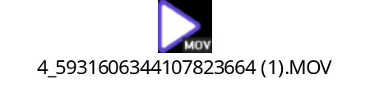
- Deputāta Alekseja Rosļikova 2024. gada 21. novembra Saeimas tribīnē paustās informācijas, Diplomātiskā un konsulārā dienesta likuma kontekstā, ieraksts:

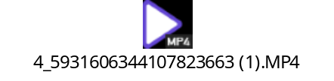

Cieņā
14. Saeimas
frakcijas “Stabilitātei!”
deputāts Aleksejs Rosļikovs
Pielikums Nr.1
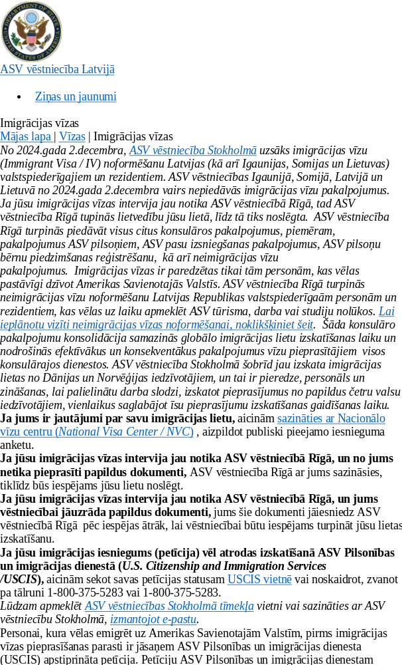

Pielikums Nr.2
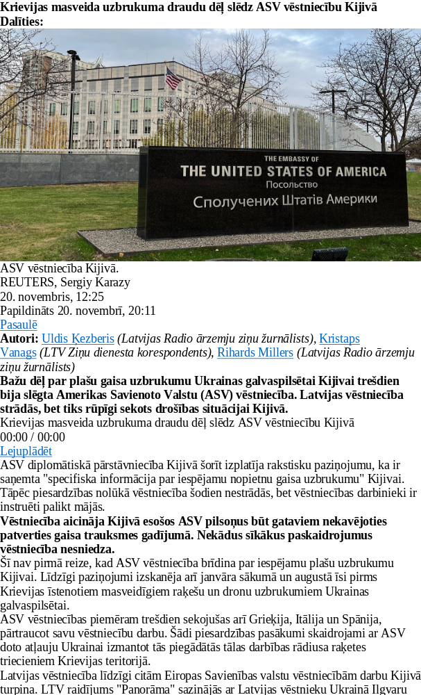

Pielikums Nr.3
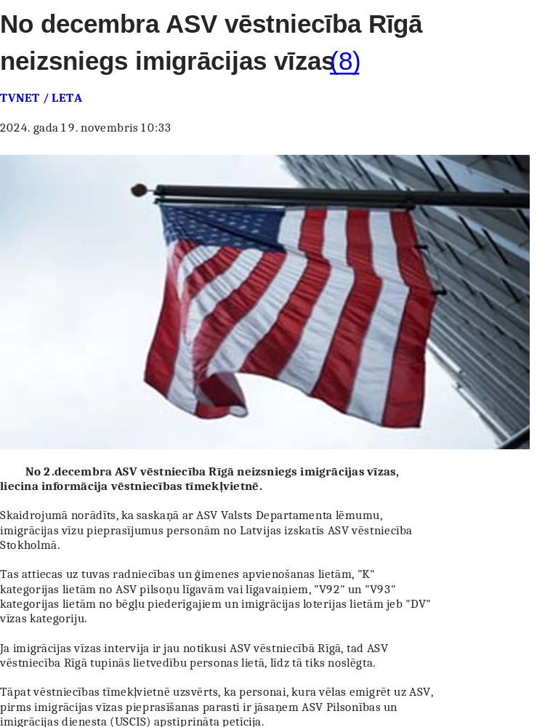

Pielikums Nr.4
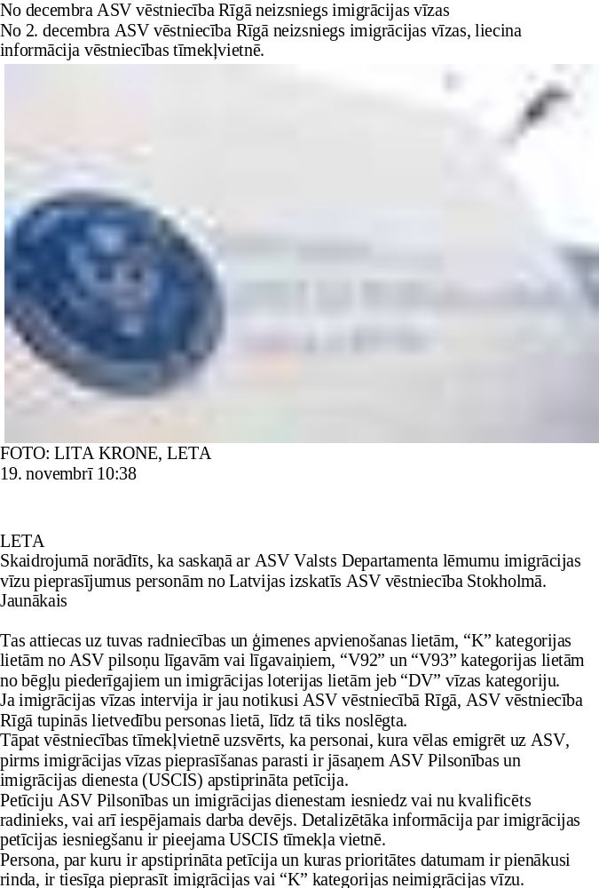

* Šis dokuments ir elektroniski parakstīts ar drošu elektronisko parakstu un satur laika zīmogu

Imigrācijas vīzas. - https://lv.usembassy.gov/lv/visas-lv/immigrant-visas-lv/. – (Sk. 28.11.2024.).
No decembra ASV vēstniecība Rīgā neizsniegs imigrācijas vīzas. - https://www.tvnet.lv/8137611/no-decembra-asv-vestnieciba-riga-neizsniegs-imigracijas-vizas. – (Sk. 28.11.2024.).
No decembra ASV vēstniecība Rīgā neizsniegs imigrācijas vīzas. - https://zinas.tv3.lv/latvija/no-decembra-asv-vestnieciba-riga-neizsniegs-imigracijas-vizas/. – (Sk. 28.11.2024.).
Krievijas masveida uzbrukuma draudu dēļ slēdz ASV vēstniecību Kijivā. - https://www.lsm.lv/raksts/zinas/arzemes/20.11.2024-krievijas-masveida-uzbrukuma-draudu-del-sledz-asv-vestniecibu-kijiva.a577116/. – (Sk. 28.11.2024.).

